Anleitung Konditor-Übung

Wir machen erst mal nur die obere Übung.

- Erst mal das **Formular bauen**. Ziel ist gleiche Seite.

- Dann die **Klasse** bauen und einbinden.

- **Objekt der Klass**e erzeugen und ihr das **$_POST-Array im Konstruktor geben**.

- In der Klasse eine **Prüfung auf leere Felder** und auf **nicht abgeschicktes Formular** implementieren. z.B. Methoden formularIstAbgeschickt() (gibt true oder false zurück), feldMonatIstNichtAusgefuellt() und feldGehaltIstNichtAusgefuellt().

- Testweise mal ausgeben, wie bisher:  
--- Wenn eines der Felder leer ist und Formular abgeschickt wurde: "Bitte Felder ausfüllen."  
--- Wenn das Formular nicht abgeschickt wurde: "Bitte Formular abschicken." (oder, Pro-Version: das Formular nur dann anzeigen, wenn das Formular nicht abgeschickt wurde).  
--- Wenn das Formular abgeschickt wurde, alle Felder ausgefüllt sind: "Alles super!"  
*(Die Übersicht über die Bedingungen habe ich absichtlich einigermaßen unstrukturiert hingeschrieben, damit Sie auch was zu denken haben …)*

- Jetzt muss nur noch die Berechnung implementiert werden (for-Schleife) und eine entsprechende Ausgabe erzeugt. Ich würde das so machen: In der Klasse Formhandler eine Methode gehaltAusrechnen(), die berechnet den Endwert und gibt ihn zurück.

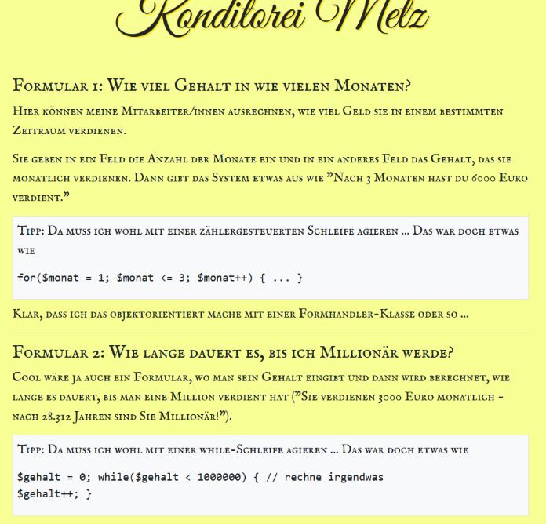Wenn Sie das gemacht haben, machen Sie das zweite Formular. Verwenden Sie für Knopf und Feld/er einfach andere Namen.